Nytt samarbete inom immaterialrätt och affärsjuridik  
Movexum och Brann ingår samarbetsavtal.

Movexum har nu inlett ett nytt samarbete med Brann AB för att kunna erbjuda kompetens inom immaterialrätt och affärsjuridik. BRANN AB är en fullservicebyrå inom immaterialrätt och affärsjuridik. De erbjuder kvalificerade tjänster och rådgivning inom patent, varumärken, design, domännamn, kommersiell juridik och IP-management. De gör utredningar, ansökningar och uppföljningar på aktuella marknader, bevakar immateriella rättigheter och försvarar mot intrång och piratkopiering.

* Vi går idag mer och mer från materiellt värde till immateriellt värde, därför måste vi också ha en professionell kompetens kopplad till Movexum inom det här området, säger Ulf Borbos Movexums VD.
* Förväntningarna från vår sida är en gemensam nytta för bägge parter. Genom att Brann får ett bredare kundunderlag och Movexum får tillgång till bredare kompetens inom immaterialrätt och affärsjuridik säger Rune Pettersson kontorschef på Brann Gävlekontoret.

Samarbetet innebär bland annat att Brann i samråd med Movexum kommer kunna arrangera aktiviteter riktade mot företag i inkubator-miljön, samt en timmes kostnadsfri rådgivning vid ett tillfälle.

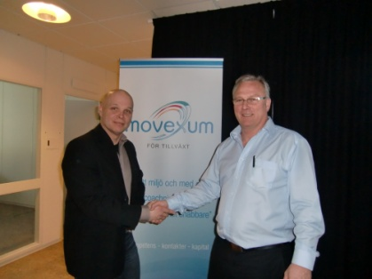



Läs mer om Movexum på [www.movexum.se](http://www.movexum.se)

Läs mer om Brann på [www.brann.se](http://www.brann.se)

Kontakt:

Ulf Borbos VD Movexum, [ulf.borbos@movexum.se](mailto:ulf.borbos@movexum.se)

Rune Pettersson Kontorschef Brann, [rune.pettersson@brann.se](mailto:rune.pettersson@brann.se)